EJERCICIOS FINALES DE ESPAÑOL 4
Enviar a: lopez.semiotics@protonmail.com
Subject: Ejercicios finales de español 4
Deadline: asap

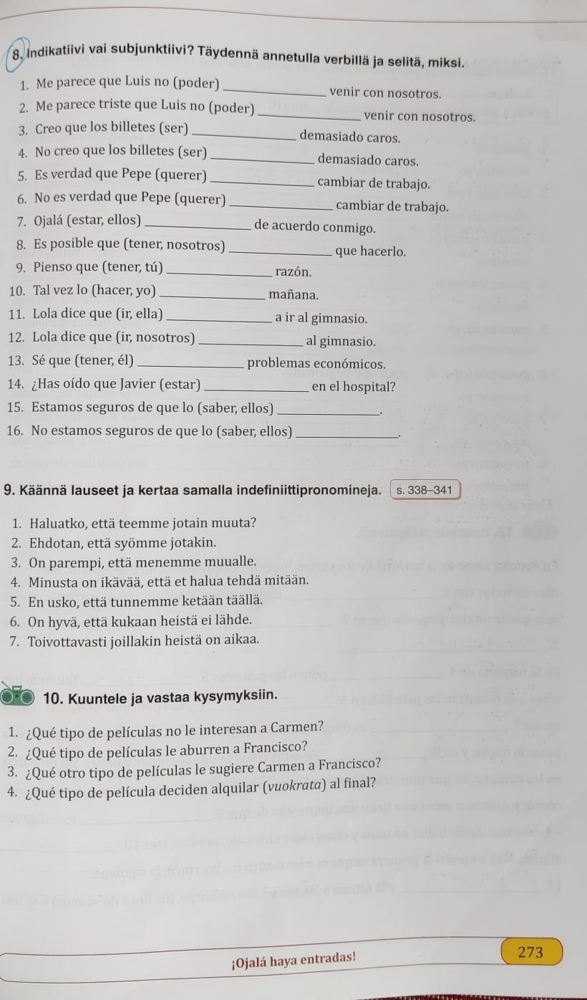
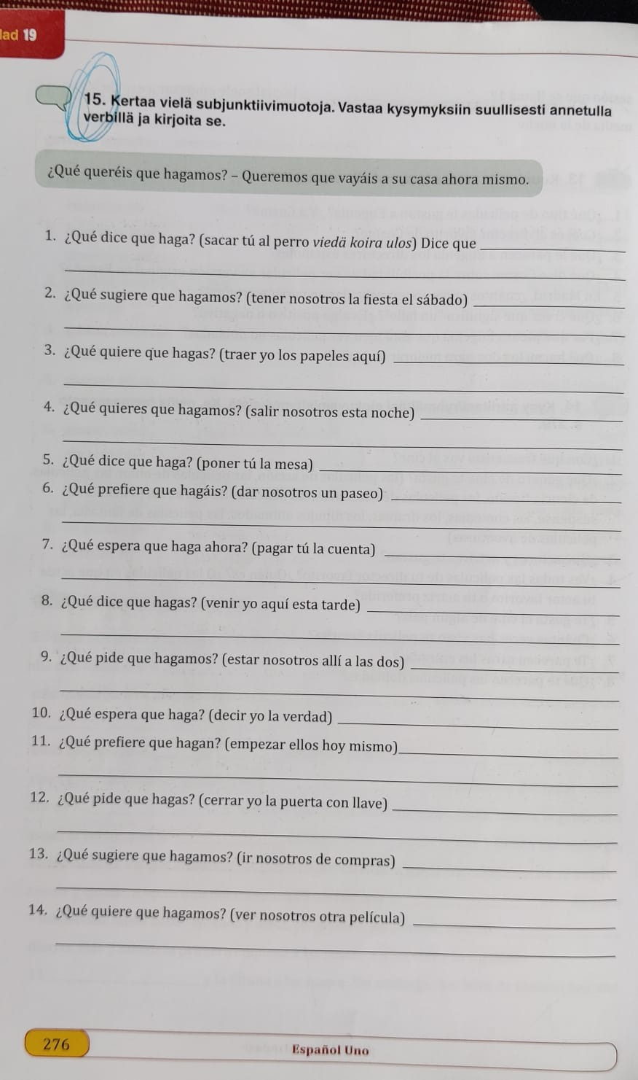

¡ATENCIÓN! Este ejercicio como audio a mi WhatsApp:
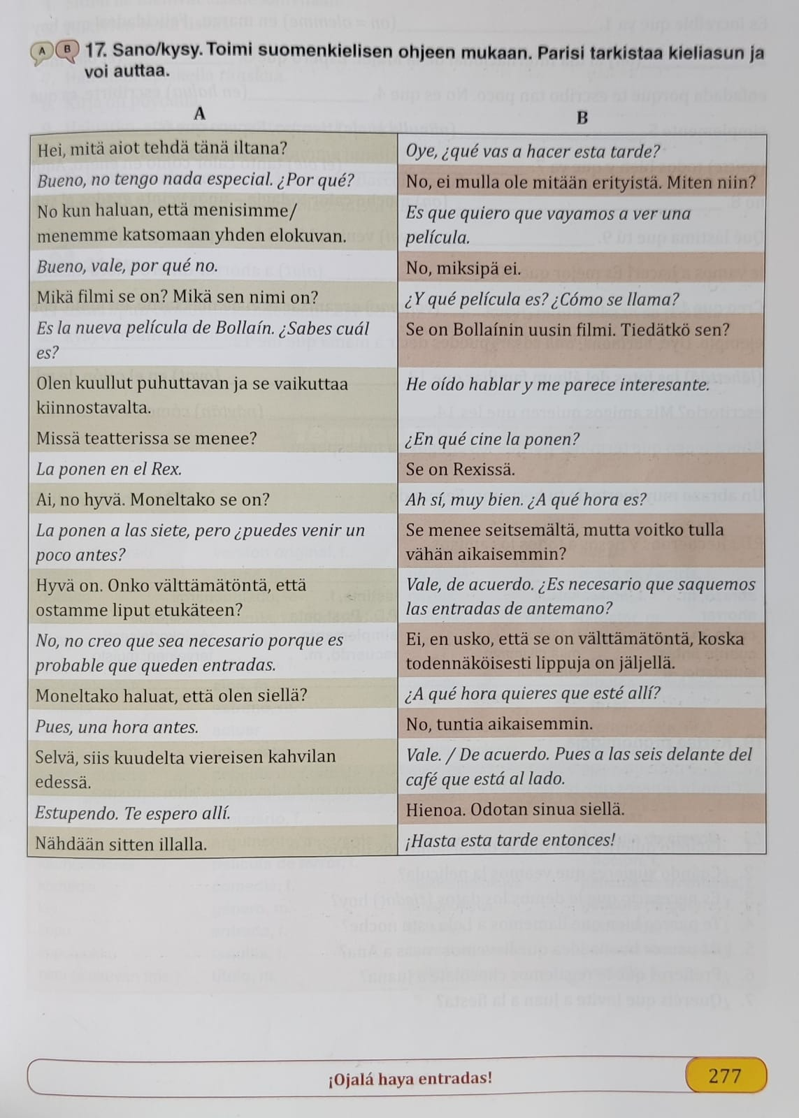

1) Rellena los espacios.
1. ¿Hay alguien en tu familia que ___________ (saber) por qué el cielo es azul?
- Sí, tengo una abuela que te lo ____________ (poder) explicar
2. ¿Quiero encontrar a alguien que me _________ (ayudar) a lavar y cocinar?
- ¿Por qué no te ____________ (comprar – para ti) un robot?
3. ¿Conoces a alguien que _____________ (pensar) mucho sobre filosofía?
- a) No creo que ____________ (ser) posible.
- b) No creo que ____________(haber) nadie.
4. Ahora estamos ________________ (comer) en un restaurante y no voy a _____________ (pagar) la cuenta porque la comida ___________ (ser) horrible.
5. ¿Tienes alguna amiga que _______________(saber) conducir bien y también __________ (tocar) el piano?
- Sí, tengo una amiga finlandesa que ______________ (saber) conducir bien y también ______________(tocar) el piano muy bien.

2a) Traduce (Se on tässä tehtävässä aina lo).

3a.1 Soita minulle ______________________ 3a.2 Anna se minulle ___________________

3a.3 Selitä se hänelle ___________________ 3a.4 Pese kätesi _______________________

2b) Muuta edelliset käskyt kielloiksi.

3b.1 _________________________________ 3b.2 ________________________________

3b.3 _________________________________ 3b.4 ________________________________

3. Traduce al finés las siguientes frases.

- Carlos me dice que soy una chica muy fuerte

- Carlos me dice que sea una chica muy fuerte

- Aunque él tenga dinero no lo va a usar

- Aunque él tiene dinero no lo va a usar

- Cuando como

- Cuando coma

- No fumas tabaco

- No fumes tabaco

4. Subraya la opción correcta

1. Este es el chico que sale / salga con María
2. He comprado un vino tinto que seguro te va a gustar / vaya a gustar
3. En esta clase hay una chica finlandesa que estudia / estudie español
4. Creo que aquí no hay nadie que estudia / estudie ruso
5. Estoy buscando un venezolano que no sea / es feo
6. En este grupo hay muchos alumnos que hablan / hablen sueco
7. Aunque tiene mucho dinero siempre quiere / quiera más
8. Quiero ayudarte, ¿hay algo que yo puedo / pueda hacer
9. Espero que tienes / tengas suerte en tu nuevo trabajo
10. Ojalá que podamos / podemos viajar este fin de semana a los Laponia
11. Deseo que el Atlético de Madrid le gane / gana al Real Madrid
12. Espero que nos vemos / veamos pronto
13. Ojalá que tenemos / tengamos buen tiempo este verano
14. Espero que hace / haga sol
15. Ojalá que llueve / llueva café



López/2021

